
สถานการณ์แรงงานจังหวัดนครพนม
ไตรมาส 2 ปี 2556
เมษายน-มิถุนายน 2556


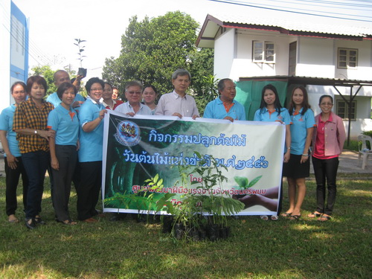




สำนักงานแรงงานจังหวัดนครพนม
ศูนย์ราชการกระทรวงแรงงาน ถนนกลางเมือง
ตำบลในเมือง อำเภอเมือง จังหวัดนครพนม
โทรศัพท์ . 0-4251-4058
โทรสาร. 0-4251-4059
มท. 47984

